ПЕРВОЕ ВЫСШЕЕ ТЕХНИЧЕСКОЕ УЧЕБНОЕ ЗАВЕДЕНИЕ РОССИИ

МИНИСТЕРСТВО науки и высшего ОБРАЗОВАНИЯ РОССИЙСКОЙ ФЕДЕРАЦИИ
федеральное государственное бюджетное образовательное учреждение высшего образования
Санкт-Петербургский горный университет императрицы Екатерины II
Кафедра информатики и компьютерных технологий
ПРАКТИЧЕСКАЯ РАБОТА №1
По дисциплине: Практические навыки администрирования в операционных
системах семейства Linux
(наименование учебной дисциплины согласно учебному плану)
Тема работы: Установка операционной системы Linux

Выполнил: студент гр. ИТ-25-3 (ИАС-25-1) Черников В.М.
^{(шифр группы)} ^{(подпись)} ^{(Ф.И.О.)}
Оценка:
Дата:
Проверил
руководитель работы: доцент Новак Д.А.
^{(должность)} ^{(подпись)} ^{(Ф.И.О.)}

Санкт-Петербург 2026

Введение
Виртуальные машины и операционные системы семейства Linux являются важнейшими инструментами для изучения архитектуры вычислительных систем, отладки программного обеспечения и безопасного проведения системных экспериментов без риска повреждения основной операционной среды. Целью данного практического занятия является освоение процессов развертывания операционной системы Linux, изучение способов разметки жесткого диска, а также приобретение базовых навыков работы в командной строке и настройки сетевых подключений.
В соответствии с методическими указаниями, стандартным объектом исследования выступает дистрибутив Ubuntu, устанавливаемый в среде Oracle VM VirtualBox. Однако, по предварительному согласованию с преподавателем, для достижения заявленных целей и выполнения практических заданий в рамках данной работы используется развернутый дистрибутив Arch Linux. Данный подход полностью соответствует исходному техническому заданию, так как позволяет в должной мере выполнить все ключевые требования: продемонстрировать понимание принципов дисковой разметки с выделением корневого и домашнего разделов, а также пространства подкачки, проанализировать сетевые интерфейсы и отработать навыки работы с правами суперпользователя и системными утилитами в терминале.
Отдельное внимание в ходе работы уделено требованию методических указаний о строгой персонализации отчетов. В связи с этим все практические действия в консоли, включая анализ прав доступа, системных путей и сетевых настроек, выполняются от имени пользователя, идентифицированного по фамилии автора, что подтверждается соответствующими выводами системных команд.

Установка Arch Linux
Установка операционной системы осуществлялась на ноутбук Asus X540LA:
Установка операционной системы Arch Linux осуществлялась в ручном режиме с использованием официального установочного образа, записанного на USB-накопитель с помощью утилиты Rufus. После загрузки с установочного носителя в режиме UEFI был запущен базовый образ системы с окружением командной строки.
Разметка диска: разметка диска осуществлялась п помощью программы fdisk, результат представлен ниже (Рисунок 1)
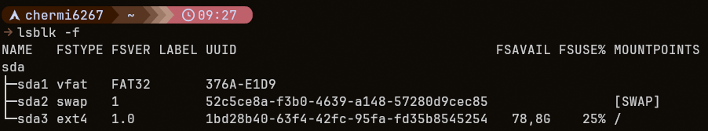
Рисунок 1 – Разметка диска
Был создан основной пользователь с следующими группами (Рисунок 2)
Команда для создания пользователя:
useradd -m -G wheel,audio,video,storage,docker -s /bin/bash
Рисунок 2 – Группы текущего пользователя

Подробная информация по установленной системе (утилита fastfetch)
- OS: Arch Linux x86_64
- Host: X540LA (1.0)
- Kernel: Linux 7.0.10-arch1-1
- Packages: 4 (flatpak), 760 (pacman)
- Shell: bash 5.3.9
- DE: Hyprland
- CPU: Intel(R) Core(TM) i3-5005U (4) @ 1.90 GHz
- GPU: Intel HD Graphics 5500 @ 0.85 GHz [Integrated]
- Memory: 7.65 GiB
- Swap: 4.00 GiB
- Disk (/): 112.34 GiB (25%) - ext4
- Local IP (wlp3s0): 192.168.1.11/24
- Locale: ru_RU.UTF-8

Работа с терминалом
- User switching (Рисунок 3)
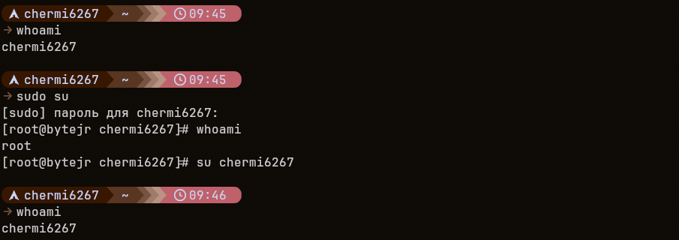
Рисунок 3 –·Смена пользователя
- Дата/Календарь/Время (Рисунок 4)

Рисунок 4 –·Вывод даты, календаря и текущего времени
- История (Рисунок 5)

Рисунок 5 –·Вывод последних 10 использованных команд
- List directory (Рисунок 6)
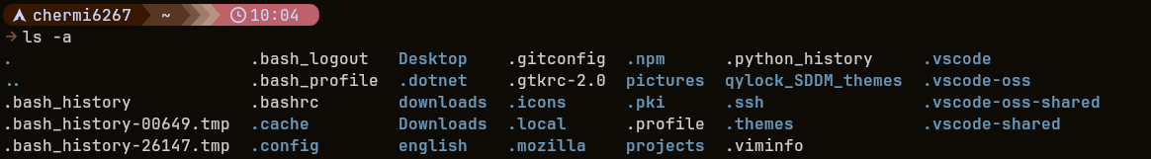
Рисунок 6 –·Вывод содержимого текущей директории
- Сетевые интерфейсы, ip a вместо ifconfig, так как ifconfig – deprecated (Рисунок 7)
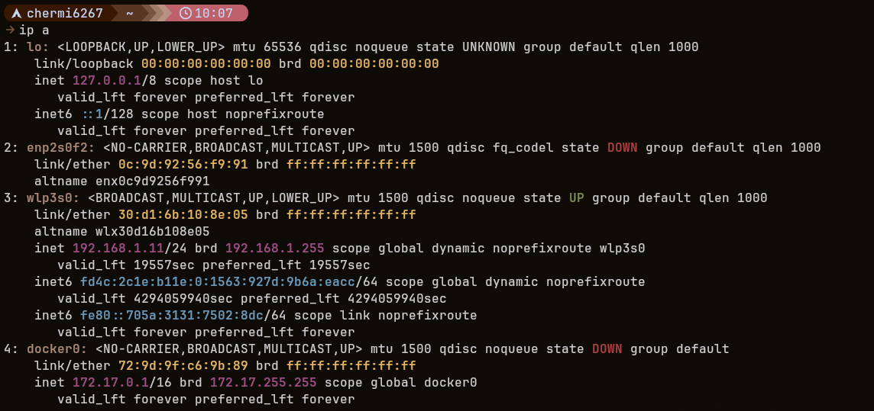
Рисунок 7 –·Сетевые интерфейсы

Контрольные вопросы
- Назначение, плюсы/минусы: Ubuntu — свободная ОС на ядре Linux для ПК и серверов.
Плюсы: бесплатность, безопасность, стабильность.
Минусы: несовместимость с некоторым специфическим Windows-софтом.
- Создание ВМ: В VirtualBox: «Создать» далее Linux/Ubuntu далее задать ОЗУ далее создать динамический VDI-диск. В настройках: видеопамять 128 МБ, 3D-ускорение, чипсет ICH9, часы UTC, подключить ISO-образ.
- Установка: Загрузка с ISO далее выбор языка далее ручная разметка диска (создание разделов) далее часовой пояс далее ввод имени (фамилия) и пароля далее перезагрузка.
- Репозиторий: Централизованное сетевое хранилище проверенных программ и обновлений для Linux.
- Терминал и консоль:
Консоль — базовый текстовый интерфейс (в Linux переключение через Ctrl+Alt+F1...F6).
Терминал — графическое окно-эмулятор для ввода команд.
- Пути:
Абсолютный (от корня /): /home/user/doc.txt.
Относительный (от текущей папки): doc.txt или ../folder.

Заключение
Практическая работа позволила не только ознакомиться с теоретическими основами установки Linux в виртуальной среде, но и получить углубленные практические навыки установки и настройки операционной системы семейства Linux на реальном оборудовании. В ходе выполнения работы были освоены ключевые аспекты системного администрирования: ручная разметка диска с созданием двух основных разделов и файла подкачки, настройка пользовательского окружения, а также изучение различий между механизмами повышения привилегий.
Особое внимание было уделено работе с терминальным интерфейсом, где были успешно выполнены базовые команды, что позволило глубже понять структуру и особенности работы Linux-системы. Полученные знания о структуре файловой системы, управлении пользователями и работе в командной строке являются базовыми для дальнейшего изучения системного администрирования и информационной безопасности.
Кроме того, работа на физическом оборудовании с Arch Linux вместо виртуальной машины дала возможность ощутить всю глубину процесса установки и настройки ОС, а не ограничиться графическим инсталлятором. Это позволило лучше понять принципы работы с пакетными менеджерами, настройки загрузчика и конфигурационных файлов, что критически важно для профессиональной деятельности в сфере IT-инфраструктуры. Полученные навыки будут служить прочной основой для освоения более сложных задач, таких как настройка сетевых сервисов, работа с репозиториями и администрирование серверных систем.

